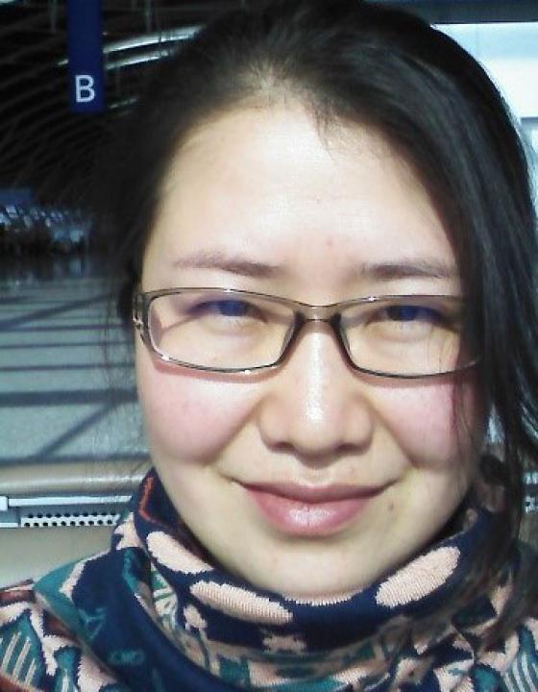 | 胡曼丽  大家好！我叫胡曼丽。从1997年开始学习俄语。专业做翻译工作是从2002年。在如此长的时间里我顺利的在很多项目方面开展了工作，从商贸翻译开始最终成为技术，医疗领域的翻译。  目前我住在上海市，我可以在上海或者是离上海比较近的省份，例如：浙江、安徽、江苏等地为您提供翻译服务。
翻译员

语言
- 汉语
- 俄语

转移类型
- 笔译
- 交替翻译

题目

工作经验

亮语翻译公司
2015 年 - 至今
汉语翻译
在上海市进行口译和笔译的翻译工作。

自由译者
2011 年 - 至今
汉语翻译
在以下领域进行口译和笔译的工作：
- • 化学；
- • 建筑材料；
- • 儿童用品；
- • 纺织品；
- • 医疗产品。

翔亿互联网技术公司（上海）
2006 年 - 2011 年
网站推广经理
- • 寻找合作伙伴，并与他们建立长期合作关系；
- • 与供应商联系，组织采购商品和跟单；
- • 对生产厂家的产品质量进行监督；
- • 用不同的方式给公司的广告做推广；
- • 收集不同行业的市场信息；
- • 网站工作：参与设计和翻译俄语网站，网站访问量的监控和检测网站功能，填充和更新商品的数据和新闻，翻译产品目录。

中国合作发展中心
2004 年 - 2006 年
采购部经理
- • 创建供应商数据库和客户关系管理；
- • 公务谈判的组织工作；
- • 参加各种展览会；
- • 接待各个代表团的工作；
- • 商业文件，合同，使用说明书的翻译；
- • 寻找供货商，监督产品质量和业务的执行情况；
- • 中文杂志“中国的业务发展”印刷出版前的准备工作。

沈世民保健公司（莫斯科）
2002 年 - 2004 年
公关策划部经理助理，俄语翻译
- • 解决管理上存在的问题，工程项目的资源管理（人员，材料，时间，预算）；
- • 公司内部的公关策划工作（对俄罗斯员工的培训的实施，公司内部沟通工作的开展）；
- • 公司外部的公关策划工作（举办有顾客参加的活动，广告促销活动）；
- • 会议、接见客户、讨论会和培训的口译工作；
- • 文件资料的笔译翻译工作；
- • 公司印刷品的出版前的准备工作。

教育

学院: 俄罗斯人民友谊大学 (2002 年 – 2004 年)
院系: 新闻学
专业: 媒体管理

学院: 奔萨国立师范大学 (1997 年 – 2002 年)
院系: 语言教育学
专业: 俄语语言文学

请在我们的网站上查看翻译员的完整资料:

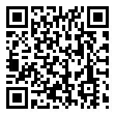 | 如需在网站上查看翻译员的个人资料，请扫描二维码。  https://www.ezhongfanyi.com/translators/hu-sinhua-mariya | 亮语翻译公司  ezhongfanyi.com  liangyufanyi@163.com  +7 (495) 147-56-20
 |  |  | 
质量 | 保障 | 实惠 | 速度和便利
- 翻译仅由母语人士完成  - 我们的译员均毕业于中国和俄罗斯的顶尖高校  - 我们根据主题和领域，精准匹配专业译员  - 支持处理多种中文地方方言 | - 译员均持有翻译资格证书和相关学历文凭  - 自2014年起专注于中文翻译工作  - 获得大量客户好评  - 与大型政府机构建立合作 | - 由母语人士提供高质量翻译，价格合理  - 截取部分译文，免费试译  - 我们的服务遍布俄罗斯50座城市和中国45座城市  - 为长期合作客户提供专属优惠 | - 中文翻译日均完成250页以上  - 15分钟内快速匹配译员  - 市中心可办理文件公证  - 办公室在沈阳市和莫斯科市

